**Grupo 5DTS: Relatório técnico para mitigação de acidentes em fornos industriais**

1. **Introdução**

Este relatório visa apresentar a arquitetura e o comportamento esperado do projeto de mitigação de acidentes em fornos industriais em todas as 30 fábricas ao redor do mundo do Grupo

1. **Descrição do Projeto**

O projeto desenvolvido consiste em uma solução híbrida que integra componentes de nuvem e de borda para monitoramento e controle dos fornos industriais, garantindo a segurança dos funcionários e a integridade dos equipamentos. A solução é composta por dispositivos IoT, controladores PID, uma infraestrutura de nuvem e inteligência artificial de borda.

1. **Arquitetura**

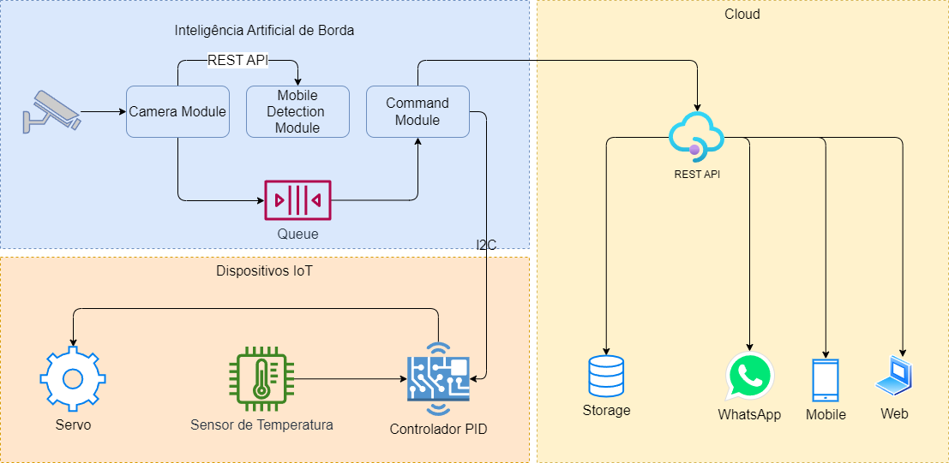

A arquitetura da solução é dividida em três componentes principais:

**Inteligência Artificial de Borda:** A IA de borda é responsável por analisar dados localmente e tomar decisões em tempo real, sem depender de conectividade com a nuvem. Isso garante um controle de temperatura e monitoramento de pessoas independente da conexão com a internet.

**Dispositivos IoT:** São instalados nos fornos industriais para coletar dados de telemetria (temperatura). Esses dispositivos são responsáveis por enviar os dados para a nuvem e realizar o monitoramento local e, através do controlador PID, controlar a temperatura dos fornos de forma precisa e eficiente, utilizando algoritmos de controle PID (Proporcional, Integral e Derivativo).

**Infraestrutura de Nuvem:** Compreende um backend robusto para armazenamento e processamento dos dados de telemetria dos fornos. Além disso, a nuvem também é responsável por gerar alertas em situações críticas e fornecer uma visão geral dos dados das 30 fábricas em todo o mundo.

1. **Comportamento Esperado**

**IA de Borda:** O sistema monitora a presença de funcionários próximos aos equipamentos de risco e emite alertas caso alguém ultrapasse o tempo permitido por lei. Isso é feito localmente pela IA de borda, garantindo a segurança dos trabalhadores.

**Monitoramento de Temperatura:** Os dispositivos IoT coletam continuamente dados de temperatura dos fornos e os enviam para a nuvem. O controlador PID ajusta os parâmetros do forno para garantir uma temperatura estável e segura.

**Análise de Dados:** A infraestrutura de nuvem armazena e processa os dados de telemetria, permitindo uma análise histórica do comportamento dos fornos e dos funcionários. Isso possibilita identificar padrões e realizar melhorias no ambiente de trabalho.

1. **Atendimento aos Requisitos**

**O uso de dispositivos conectados à internet é uma opção segura para envio dos dados?**

A segurança dos dados é uma prioridade fundamental em nosso projeto. Para garantir a segurança durante o envio de dados, implementamos protocolos de criptografia robustos (HTTPS e SSL/TLS) nos dispositivos conectados à internet. Além disso, utilizamos autenticação forte e medidas de segurança em todas as etapas do processo de comunicação, garantindo a integridade e confidencialidade dos dados transmitidos.

**Faz sentido uma solução somente baseada na arquitetura Arduino?**

Embora a arquitetura Arduino ofereça flexibilidade e facilidade de prototipagem, ela pode não ser adequada para lidar com todos os requisitos de um sistema industrial complexo como o nosso. Optamos por uma abordagem híbrida que combina a robustez da arquitetura Arduino com recursos mais avançados de processamento e armazenamento na nuvem e na borda. Isso nos permite alcançar um equilíbrio entre eficiência, custo e desempenho.

**A maior parte da solução vai rodar na borda ou na nuvem? Como isso impacta no TCO (Total Cost of Ownership)?**

Na nossa solução híbrida, a maior parte do processamento e armazenamento de dados ocorre nos dispositivos IoT e na inteligência artificial de borda. Isso permite uma resposta mais rápida a eventos em tempo real e reduz a dependência de uma conexão de internet constante. No entanto, a nuvem desempenha um papel crucial no armazenamento de dados históricos, análise avançada e gerenciamento global do sistema. Quanto ao impacto no TCO, a distribuição de recursos entre borda e nuvem é cuidadosamente balanceada para otimizar os custos operacionais e de infraestrutura, garantindo ao mesmo tempo uma operação eficiente e segura do sistema.

1. **Considerações Finais**

O projeto final desenvolvido para a disciplina de Robotics e IoT apresenta uma solução abrangente e inovadora para os desafios enfrentados pelo Grupo 5DTS. A integração de tecnologias de nuvem e borda permite um controle eficaz dos fornos industriais, garantindo a segurança dos funcionários e a eficiência operacional das fábricas. A solução proposta atende plenamente aos requisitos do cliente, proporcionando um ambiente de trabalho mais seguro e produtivo.

1. **Dados do aluno**

**Nome:** Fabio Marcelo de Souza

**RM:** 347773